Term Project I：Web Search Engine — 滲透測試工具搜尋引擎
這份初稿裡的數字、表格、截圖都是最終版（v7.1，2026-10-21）。組員只需要補【待補】：組別、姓名、分工、個人心得，也可以自由改寫文字。
組別：【待補】 組員：【待補】 繳交日期：2026-11-05

1. 主題與目標
使用者用英文描述資安需求（例如 sql injection tool、intercept https traffic、decompile android apk），系統從 7 個資安工具官方文件站中，找出最適合的工具頁或教學頁：Kali Linux 工具頁與文件、Nmap 官方書、Metasploit 文件、Wireshark 使用手冊、mitmproxy、Frida、GTFOBins。
主題範圍是「滲透測試工具與方法」：掃描、Web 攻擊、密碼與 Wi-Fi 破解、封包攔截與分析、HTTPS 中間人、Android App 反編譯、反向 shell 與後滲透。這是一個搜尋引擎：只回傳公開文件頁面，不執行任何攻擊。

2. 系統架構
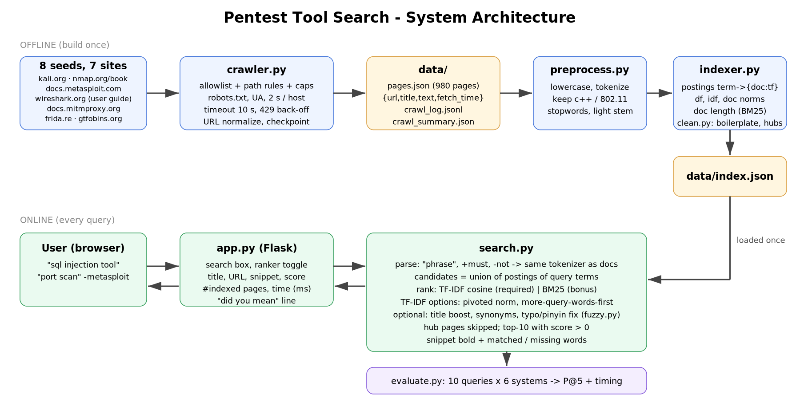
architecture
- 離線（只建一次）：crawler.py 從 8 個 seed 開始爬 → data/pages.json（980 頁）→ clean.py 清掉網站樣板文字、標記導覽頁 → preprocess.py 斷詞 → indexer.py 建倒排索引 → data/index.json
- 線上（每次查詢）：瀏覽器 → app.py（Flask）→ search.py 用索引找候選頁、排序、產生摘要 → 回傳前 10 名
- 評估：evaluate.py 跑 10 個凍結查詢、6 個系統，共用同一份標註算 P@5 和查詢時間

3. 爬蟲

3.1 範圍
項目 | 設定
Seed（8 個） | kali.org/tools/、kali.org/docs/、nmap.org/book/toc.html、docs.metasploit.com/、wireshark.org/docs/wsug_html_chunked/、docs.mitmproxy.org/stable/、frida.re/docs/home/、gtfobins.org/
Allowlist（7 個 host，不含其他子網域） | www.kali.org、nmap.org、docs.metasploit.com、www.wireshark.org、docs.mitmproxy.org、frida.re、gtfobins.org
路徑限制 | Kali 只收 /tools/、/docs/（排除 nethunter、arm、installation、virtualization、usb、cloud）；Nmap 只收 /book/；Metasploit 排除 /api/；Wireshark 只收使用手冊；mitmproxy 只收 /stable/（排除 /stable/api/）；Frida 只收 /docs/
每站上限（總和 ≤ 1,000） | Kali 430、Nmap 150、Metasploit 150、Wireshark 80、mitmproxy 50、Frida 40、GTFOBins 100
選站原則：都是工具的官方文件、用我們的 User-Agent 實測 robots.txt 允許、沒有 Cloudflare 驗證或 403。HackTricks、OWASP MASTG 實測出現 Cloudflare challenge，所以不收。

3.2 禮貌與安全
- 每個 host 用我們的 User-Agent 讀 robots.txt 並遵守；User-Agent：NUK-IR-SearchEngine/1.0 (course project; contact: …)
- 同一 host 兩次請求至少間隔 2 秒（robots 的 Crawl-delay 更久就照做）；各 host 輪流（round-robin），間隔可以重疊
- timeout 10 秒；總嘗試上限 2,500 次；遇到 429 依 Retry-After 等待（最多 60 秒），不重試同一個 URL
- 轉址後重新檢查範圍；非 HTML、太短（< 200 字元）、轉址後重複的 URL、正文完全重複都會跳過並記錄
- URL 正規化：相對轉絕對、去掉 #fragment、scheme/host 小寫、去預設埠、保留 query string
- 連結從整頁抽取（有些網站只在側欄放章節連結），正文則先移除 script/style/nav/header/footer/form/aside，再取 main/article
- 回應沒有標示 charset 時，用自動偵測的編碼解碼（避免 UTF-8 被當成 Latin-1）
- 每 25 頁存一次 checkpoint，可用 --resume 續爬

3.3 統計（data/crawl_summary.json）
項目 | 數值
嘗試次數（實際發出的請求，含失敗） | 1,016
有效頁面 | 980
各 host | Kali 430、Nmap 150、Metasploit 150、Wireshark 80、mitmproxy 30、Frida 40、GTFOBins 100
失敗（連線錯誤或非 200） | 0；429 限流 0 次
跳過（有發請求） | 太短 31、非 HTML 1、轉址後重複 4
未發請求就跳過 | 超過單站上限 1,075
平均正文長度 | 8,910 字元
索引詞數 | 58,683
1,016 = 980 有效 + 31 太短 + 1 非 HTML + 4 重複。

4. 前處理與計分定義

4.1 前處理（文件和查詢共用 preprocess.py）
- 全部轉小寫
- Token：英數字串，詞中可含 + - . / #，所以 c++、802.11、wifi-cracking 不會被切壞
- 複合詞同時保留整體和拆開的部分：machine-learning → machine-learning、machine、learning，不會黏成 machinelearning；C++ → c++，不會變成 c
- 停用詞：一份小型英文清單（冠詞、介系詞、助動詞等），資安術語不移除
- 輕量詞幹還原（自己寫的，Porter 第一步的小子集）：scanning/scans → scan、vulnerabilities → vulnerability、cracking → crack；只處理長度 > 4 的純英文字，所以 aircrack-ng、802.11 不受影響；ss/us/is 結尾不去 s（pass、status、analysis）
- 建索引前用 clean.py 移除網站樣板文字：Kali 每頁的 OffSec 課程廣告和上一頁/下一頁導覽、GTFOBins 的 GitHub 按鈕、mitmproxy 的 “Edit on GitHub” 等（爬下來的原始資料不改）
- 標題和正文一起索引

4.2 TF-IDF 與 cosine（必做，系統預設）
- tf(t,d) = 1 + log10(count(t,d))，沒出現為 0
- idf(t) = log10(N / df(t))，N = 980，不做平滑
- w(t,d) = tf × idf；查詢向量用同一公式和同一份語料 idf，不會每次查詢重算
- cosine(q,d) = Σ w(t,q)·w(t,d) / (‖q‖·‖d‖)，‖d‖ 在建索引時預先算好
- 候選文件 = 查詢詞 postings 的聯集；回傳分數 > 0 的前 10 名
- 導覽頁（只列出其他頁連結的目錄頁，例如 Kali 全部工具列表、Metasploit 各章節的 “Table of contents” 頁，共 12 頁）保留在資料集中，但不當成搜尋結果
- 查詢詞不在詞彙表中（OOV）直接忽略；全部 OOV 時顯示提示
小例子：python code/toy_example.py 用 3 篇小文件一步步印出 tokens、倒排索引、IDF、權重、norm、cosine（附錄 A）。

4.3 TF-IDF 的兩個改進版本（可切換，用來分析必做系統的弱點）
- Pivoted length normalization（Singhal et al., 1996）：分母從 ‖d‖ 改成 (1 − s)·avg‖d‖ + s·‖d‖，s = 0.2。目的是減少 cosine 對短頁的偏好。
- 查詢詞覆蓋優先（coordination-level ranking）：包含越多個不同查詢詞的頁面排越前面，同一組內仍用 TF-IDF cosine 排序。分數本身不變，類似一般搜尋引擎預設的 AND。

4.4 加分：BM25
- k1 = 1.5，b = 0.75，idf = ln(1 + (N − df + 0.5) / (df + 0.5))
- 用同一組查詢、同一份標註和 TF-IDF 比較

4.5 其他功能（介面可勾選）
- 標題加權：score × (1 + 0.5 × 標題中出現的查詢詞數)
- 同義詞擴展：查詢端加入同義詞，權重 0.5（原詞 1.0）；附小型中文→英文關鍵字表（例如「破解 → crack」「無線 → wireless」）。語料是英文，所以沒有中文斷詞，表外的中文字視為 OOV
- 打錯字 / 選錯字容錯（fuzzy.py，介面預設開啟）：查詢字不在詞彙表時，英文用 Damerau-Levenshtein 編輯距離（最多 2 次編輯）找最接近的詞，中文用拼音比對中文關鍵字表；修正後的字以權重 0.7 加入查詢，並顯示「Showing results for: injetcion → injection」
- 命中 / 缺少關鍵字：每筆結果列出包含哪些查詢詞、缺少哪些（類似 Google 的 “Missing:”），摘要中的查詢詞用粗體標示

5. 搜尋介面
Flask 單頁：搜尋框、排序方式切換（TF-IDF / BM25）、各功能勾選框、範例查詢。每筆結果顯示標題（連到原頁）、URL、約 80 字摘要（查詢詞粗體）、分數、名次、命中/缺少的關鍵字；頁面顯示已索引頁數（980）、查詢時間和實際使用的查詢詞。Jinja 自動跳脫 HTML，只顯示 http/https 連結。

6. 搜尋案例
# | 查詢 | 設定 | 前三名 | 說明 | 截圖
1 | decompile android apk | TF-IDF | jadx、apktool、bytecode-viewer | 全是 APK 反編譯工具 | screenshots/07_missing_keywords.png（加了 frida 一詞，看 Missing 標籤）
2 | sql injection tool | TF-IDF vs BM25 | TF-IDF：siparmyknife、laudanum、sqldict；BM25：sqlmap、jsql、sqlninja | 同一查詢，BM25 把最經典的工具排第一（見 8.1） | 02_tfidf_sql_injection.png、03_bm25_sql_injection.png
3 | "port scan" -metasploit | TF-IDF | Nmap 書 Port Selection、dmitry、Nmap 書 Defenses | 片語 + 排除；結果沒有 Metasploit 頁 | 06_phrase_boolean.png
4 | intercept htps trafic | TF-IDF + pivot + 容錯 | Proxy Modes、Intercept Requests、Introduction（都是 mitmproxy） | 兩個打錯字被修成 http、traffic | 04_typo_did_you_mean.png
5 | 無缐 破解 | TF-IDF + pivot + 容錯 | wifite、aircrack-ng、fern-wifi-cracker | 「缐」是選錯字，用拼音修成「無線」，再對應到 wireless crack | 05_chinese_ime_fix.png
6 | 空查詢 / qwzxv | — | 無 | 分別顯示 “Type something to search.” 和 “None of your words are in the index.”，不會出錯 | 01_home.png、09_no_match_oov.png

6.1 介面截圖
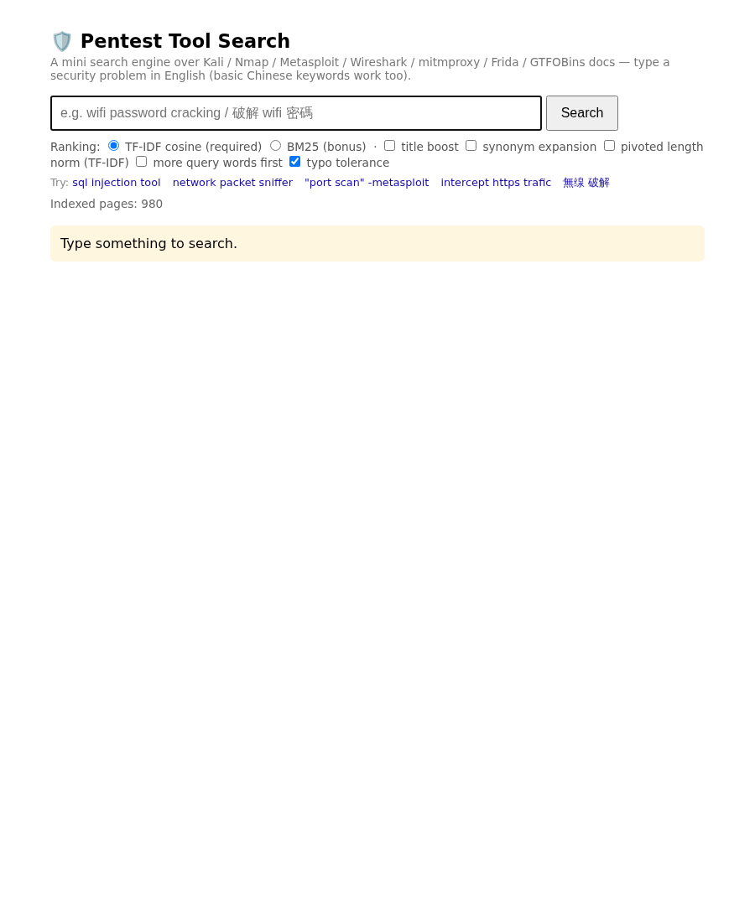
首頁
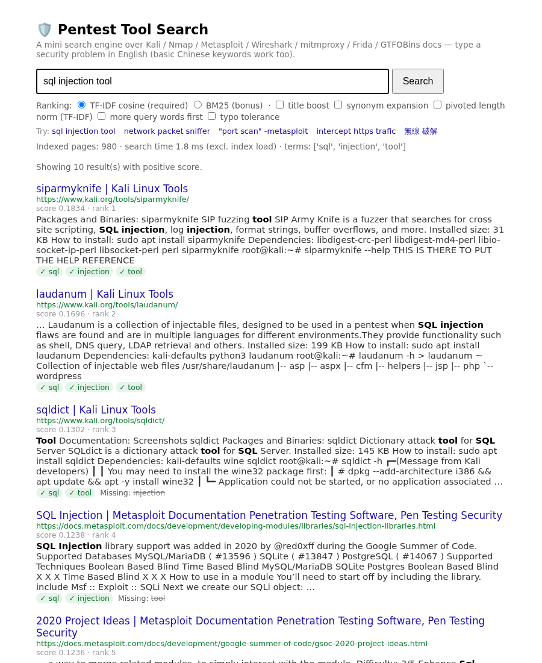
TF-IDF：sql injection tool
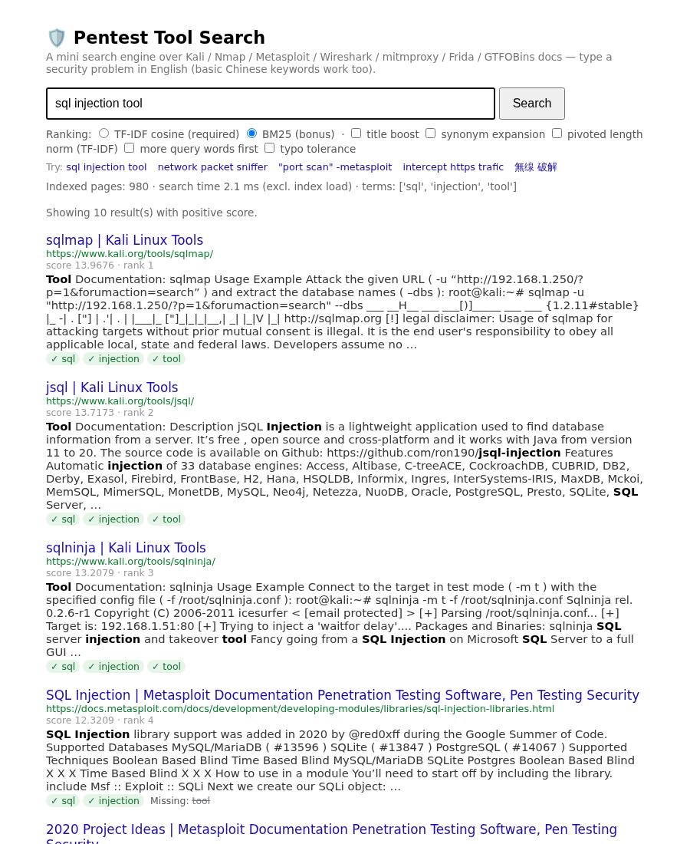
BM25：sql injection tool
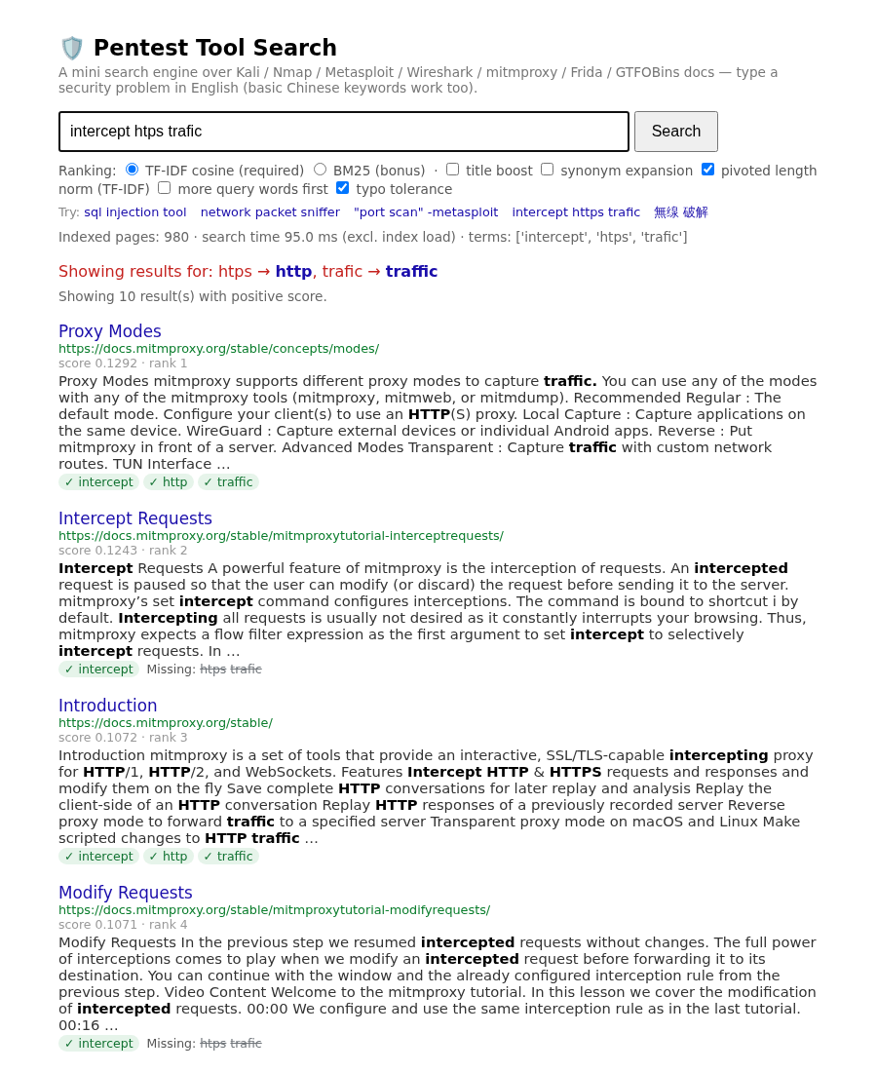
打錯字修正
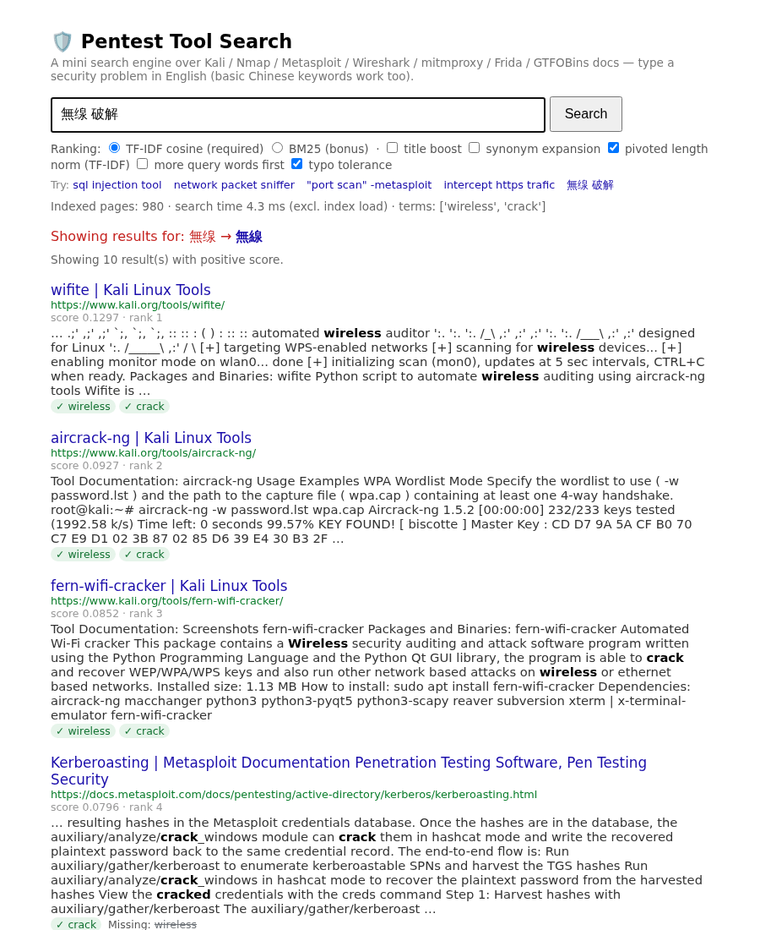
中文選錯字修正
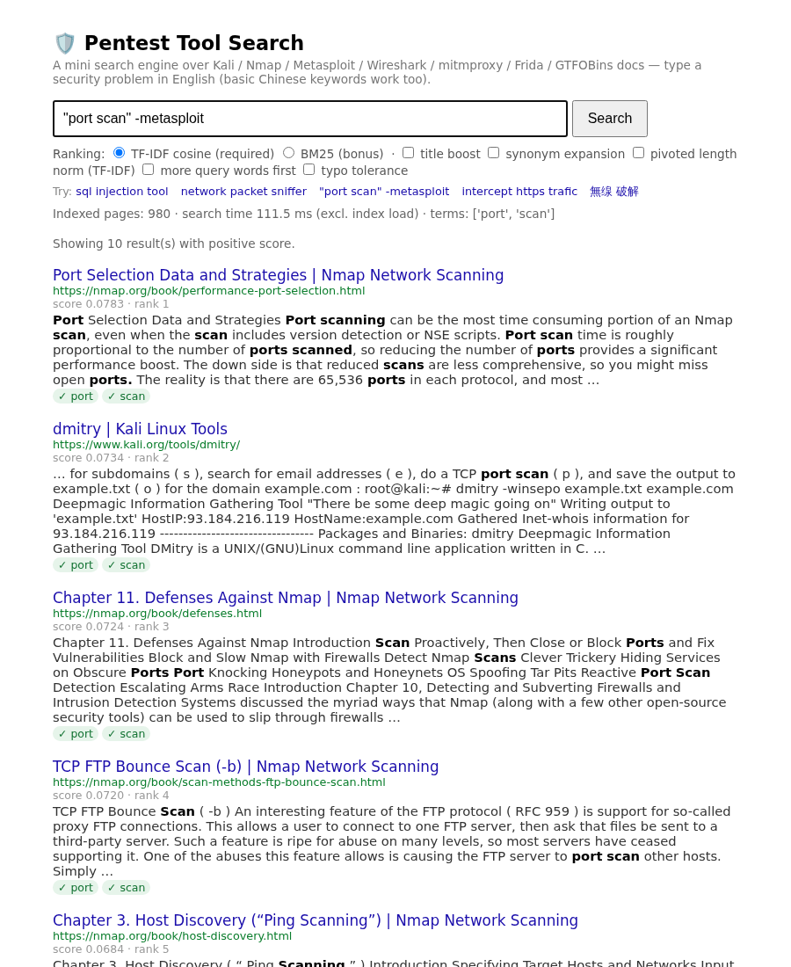
片語與布林
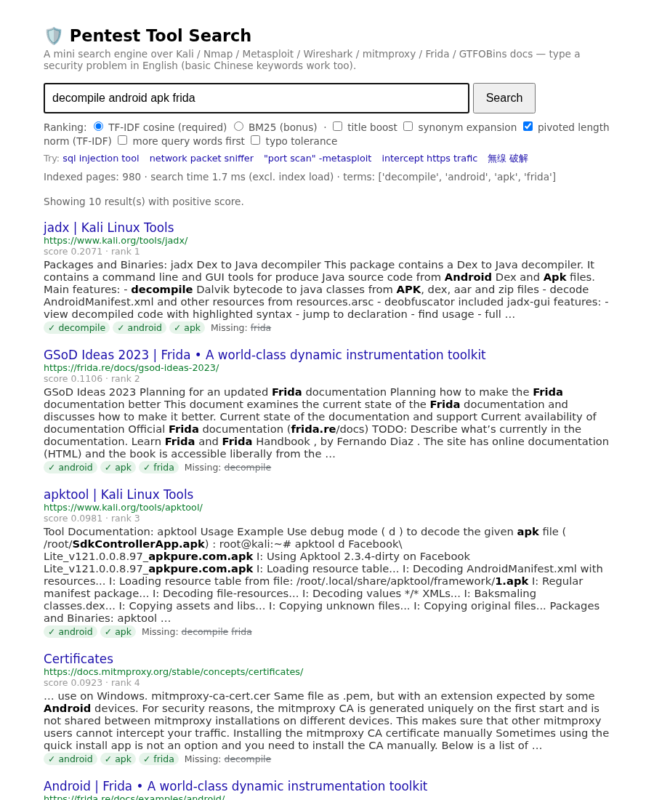
命中與缺少的關鍵字
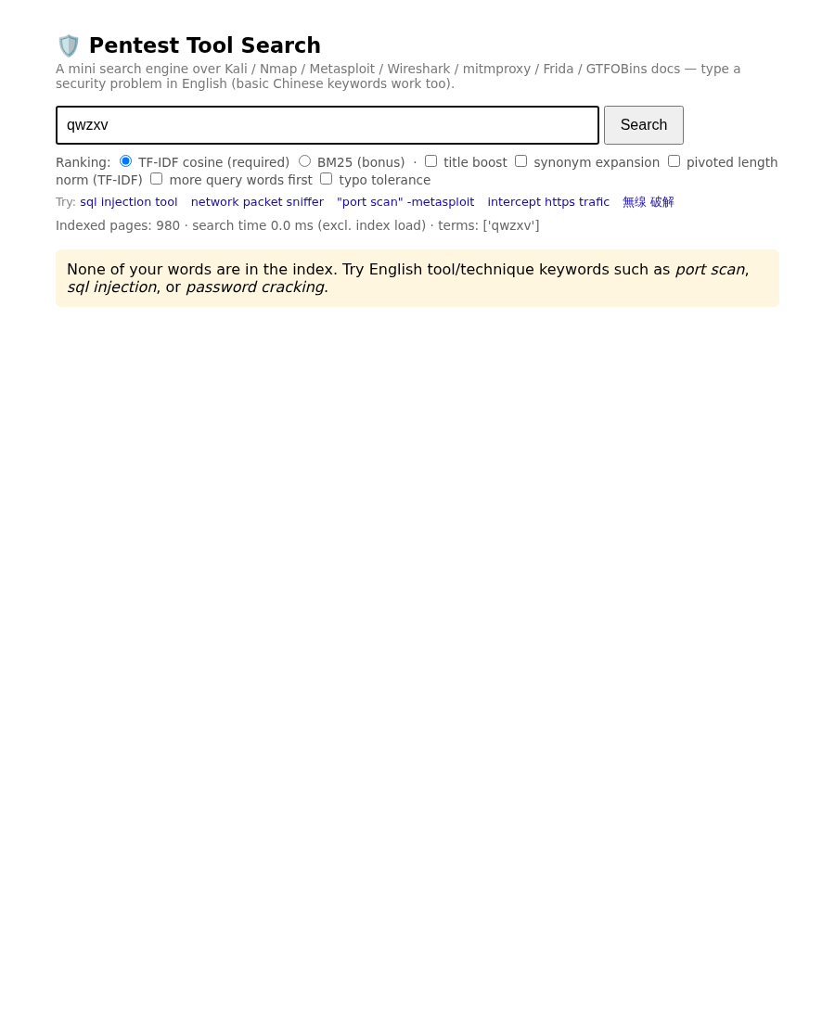
OOV 提示

7. 評估：Precision@5

7.1 方法
- 10 個查詢在看結果前凍結，每題有資訊需求和相關性規則（code/evaluate.py）。因為資料集擴大到 7 站，在看任何新結果之前換掉 3 題：password hash cracking（和 wifi 破解太像）→ intercept https traffic；brute force login → decompile android apk；wireless deauthentication attack（每個系統都 1.00，分不出好壞）→ reverse shell payload。
- 6 個系統各取前五名，合併成 144 組不重複的（查詢, 頁面），每組依頁面內容判 1/0 並寫理由（data/eval_judgments.csv）；模稜兩可的 35 筆做了第二輪複查（3 筆改判，理由寫在 reason 欄）
- P@5 = 前五名相關數 / 5（分母固定為 5，不足五筆當作不相關），再取 10 題算術平均
- 重現方式：python evaluate.py --score（使用附上的索引快照）

7.2 結果（data/eval_results.csv）
查詢 | TF-IDF cosine（必做） | TF-IDF + 覆蓋優先 | TF-IDF + pivot | TF-IDF + pivot + 覆蓋 | BM25 | BM25 + 標題 + 同義詞
wifi password cracking | 0.40 | 0.60 | 1.00 | 0.60 | 0.80 | 0.80
sql injection tool | 0.20 | 0.80 | 0.60 | 0.80 | 0.60 | 0.80
port scanning techniques | 0.20 | 0.40 | 0.80 | 0.80 | 0.60 | 0.80
intercept https traffic | 0.60 | 1.00 | 1.00 | 0.80 | 1.00 | 0.80
web application vulnerability scanner | 0.80 | 0.60 | 0.80 | 0.60 | 0.60 | 0.40
network packet sniffer | 0.80 | 1.00 | 1.00 | 1.00 | 1.00 | 0.80
exploit metasploit module | 0.20 | 0.40 | 0.80 | 0.80 | 0.80 | 0.80
decompile android apk | 0.80 | 0.80 | 0.80 | 0.80 | 0.80 | 1.00
directory enumeration web server | 0.40 | 0.80 | 0.60 | 0.80 | 0.80 | 0.60
reverse shell payload | 0.20 | 0.80 | 1.00 | 1.00 | 1.00 | 0.60
平均 | 0.46 | 0.72 | 0.84 | 0.80 | 0.80 | 0.74
重點： - 必做的純 TF-IDF cosine 是 0.46。只改一件事（長度正規化，pivot）就到 0.84，是六個系統最高，比 BM25（0.80）還高。這說明純 cosine 最大的弱點是偏好短頁，不是 TF-IDF 權重本身。 - 「覆蓋優先」不改分數、只要求多數查詢詞要出現，也能把 0.46 拉到 0.72。 - 兩個改進一起用（0.80）沒有比只用 pivot（0.84）好：改進不一定能疊加。 - 消融實驗（experiments/v7_1_ablation.json）：不顯示導覽頁讓「覆蓋優先」從 0.68 → 0.72、BM25 從 0.76 → 0.80；純 TF-IDF 維持 0.46（導覽頁被拿掉後，空出來的位置又被其他短頁占走）。

7.3 查詢時間（加分，data/timing_summary.json）
計時邊界：search() 內，從收到查詢字串到產生含摘要的前 10 名；不含載入索引、Flask 渲染、網路。每題先暖機 1 次，再跑 20 次。
系統 | 平均 | 中位數 | 最大
TF-IDF（必做） | 1.18 ms | 1.08 ms | 4.38 ms
TF-IDF + 覆蓋優先 | 2.13 ms | 2.05 ms | 3.21 ms
TF-IDF + pivot | 2.31 ms | 2.16 ms | 4.07 ms
TF-IDF + pivot + 覆蓋 | 3.00 ms | 3.09 ms | 4.68 ms
BM25 | 1.92 ms | 1.51 ms | 3.99 ms
BM25 + 標題 + 同義詞 | 2.37 ms | 2.52 ms | 3.25 ms
片語查詢要對候選頁全文做比對，"port scan" -metasploit 約 100 ms；有打錯字的查詢要做編輯距離比對，約 20–90 ms。

8. 弱查詢分析（以必做的 TF-IDF cosine 為主）

8.1 sql injection tool（0.20）：cosine 偏好短頁
前五是 siparmyknife（SIP 模糊測試，順帶提到 SQL injection）、laudanum（web shell 集合）、sqldict、Metasploit 的 SQL Injection 開發函式庫頁、GSoC 2020 計畫頁。sqlmap 不在前五：它的頁面有 600 多個詞，含大量 --help 輸出，‖d‖ 很大；siparmyknife 只有 63 個詞，sql、injection、tool 都出現就被放大。BM25 的長度正規化較溫和、tf 會飽和，第一名就是 sqlmap；pivot 也把 sqlmap 拉到第一。

8.2 reverse shell payload（0.20）：短頁 + 網站結構
前五有三頁是 GTFOBins 的 cowsay、cowthink、cpan（69–76 個詞）。這些程式本身沒有反向 shell 指令，只是「繼承 perl 的功能」，頁面上列出 Shell、Reverse shell 標籤。頁面很短，reverse、shell 兩個詞就讓 cosine 很高，但它們都缺少 payload。開「覆蓋優先」後三頁都掉出前五（0.80），pivot 則是 1.00。這也是介面加上「Missing:」標籤的原因：使用者一眼就能看出這三頁缺了 payload。

8.3 exploit metasploit module（0.20）：低鑑別力的詞
Metasploit 文件幾乎每頁都有 metasploit 和 module，idf 很低，排序幾乎只靠 exploit。結果前五是 GoLang 模組開發、Favorite 指令、文件首頁、“Why CVE is not available”、資料儲存 API，都包含三個詞但不是「如何使用 exploit 模組」。pivot 後出現 “How to use a Metasploit module”、“Running modules”、“Writing an exploit”（0.80）。可能的改善：把網站名當成「站內停用詞」、或對標題加權。

8.4 port scanning techniques（0.20）：查詢詞太一般
Nmap 書幾乎每章都同時出現 port、scan、technique。前五有 Host Discovery 章、書本導覽 “Intended Audience and Organization”、“Defenses Against Nmap”，它們都談到掃描，卻不是介紹掃描技術本身。真正的 “Port Scanning Techniques” 章節較長，被 cosine 壓下去；pivot 後它排第 2（0.80）。

9. 實作挑戰
- 爬蟲被執行環境中斷：同 host 間隔 2 秒，上千次請求要 30 分鐘以上，但環境約 20 分鐘就結束。加入 checkpoint 和 --resume 分段完成。
- 單一網站佔滿資料集：Kali 工具頁上千個，設定每站上限並輪流爬；擴充到 7 站時把 Kali 從 600 降到 430，總量仍 ≤ 1,000。
- 特殊詞斷詞：c++、802.11、-sS、wifi-cracking 需自訂 tokenizer；詞幹還原也要避開工具名。
- 新網站連結抽不到：mitmproxy 的章節連結只放在側欄，而我們先移除導覽列才抽連結，第一次只爬到 3 頁。改成先從整頁抽連結、再移除樣板取正文後，爬到 30 頁。
- 編碼亂碼：frida.re 沒有標示 charset，UTF-8 被當成 Latin-1，「•」變成「â¢」。改成用偵測到的編碼，已爬下來的資料用 fix_encoding.py 修復。
- 網站樣板文字污染排序：Kali 每頁的課程廣告寫著 “SQL Injection” 等攻擊主題，讓 Java 反編譯器 jd-gui 排進 SQL injection 的前五。建索引前用 regex 清掉。
- 標題加權用加法失敗：cosine 分數只有 0~1，加固定值會蓋過內容分數；改成乘法。
- 評估標準太寬鬆：一開始用「有沒有提到關鍵字」自動標註，P@5 高達 0.96，看不出差異；改成依內容逐筆判斷並寫理由後，純 TF-IDF 只剩 0.4 多。評估方法本身可能是最大的誤差來源。
- 改進不能疊加：pivot 單獨 0.84，加上覆蓋優先反而 0.80；必須一次只改一件事、分別量測。
- 打錯字修正的細節：索引存的是詞幹（https 存成 http），htps 原本會被修成 hops。改成同時比對 詞幹 + s，並偏好「把打的字當子序列包住」的候選（少打一個字母是最常見的錯）。
- 換查詢的公平性：資料集擴大後換了 3 題。規則是只看主題涵蓋和鑑別度，在看任何新結果之前換好並凍結。

10. 組員分工【待補】
組員 | 負責
【姓名】 | 【例：主題發想、seed 網站挑選】
【姓名】 | 【例：爬蟲、前處理、索引】
【姓名】 | 【例：搜尋排序、Flask 介面】
【姓名】 | 【例：相關性標註、評估、報告】

11. 個人心得【每人各自寫】

附錄 A：小例子計分（python code/toy_example.py）
文件：d0 = “sqlmap is an sql injection tool”、d1 = “nmap is a port scanning tool”、d2 = “sql injection and sql injection payloads”；查詢 sql injection tool。（詞幹還原後 scanning → scan、payloads → payload。）
詞 | df | idf = log10(3/df)
sql、injection、tool | 2 | 0.1761
sqlmap、nmap、port、scan、payload | 1 | 0.4771
- ‖d0‖ = 0.5663、‖d1‖ = 0.8450、‖d2‖ = 0.5767、‖q‖ = 0.3050
- cos(q,d0) = 3 × 0.1761² / (0.3050 × 0.5663) = 0.5386
- cos(q,d2) = 2 × 0.1761 × 0.2291 / (0.3050 × 0.5767) = 0.4587
- cos(q,d1) = 0.1761² / (0.3050 × 0.8450) = 0.1203
- 排名：d0 > d2 > d1

附錄 B：檔案
code/（crawler、config、clean、preprocess、indexer、search、fuzzy、synonyms、app、evaluate、toy_example、fix_encoding、run_experiments、README）、data/（pages.json、index.json、crawl_log.jsonl、crawl_summary.json、eval_runs.csv、eval_judgments.csv、eval_results.csv、timing_summary.json）、experiments/（各版本結果與消融實驗）、report/（架構圖、截圖、本初稿、demo 腳本）、DEVLOG.md（開發紀錄）。

